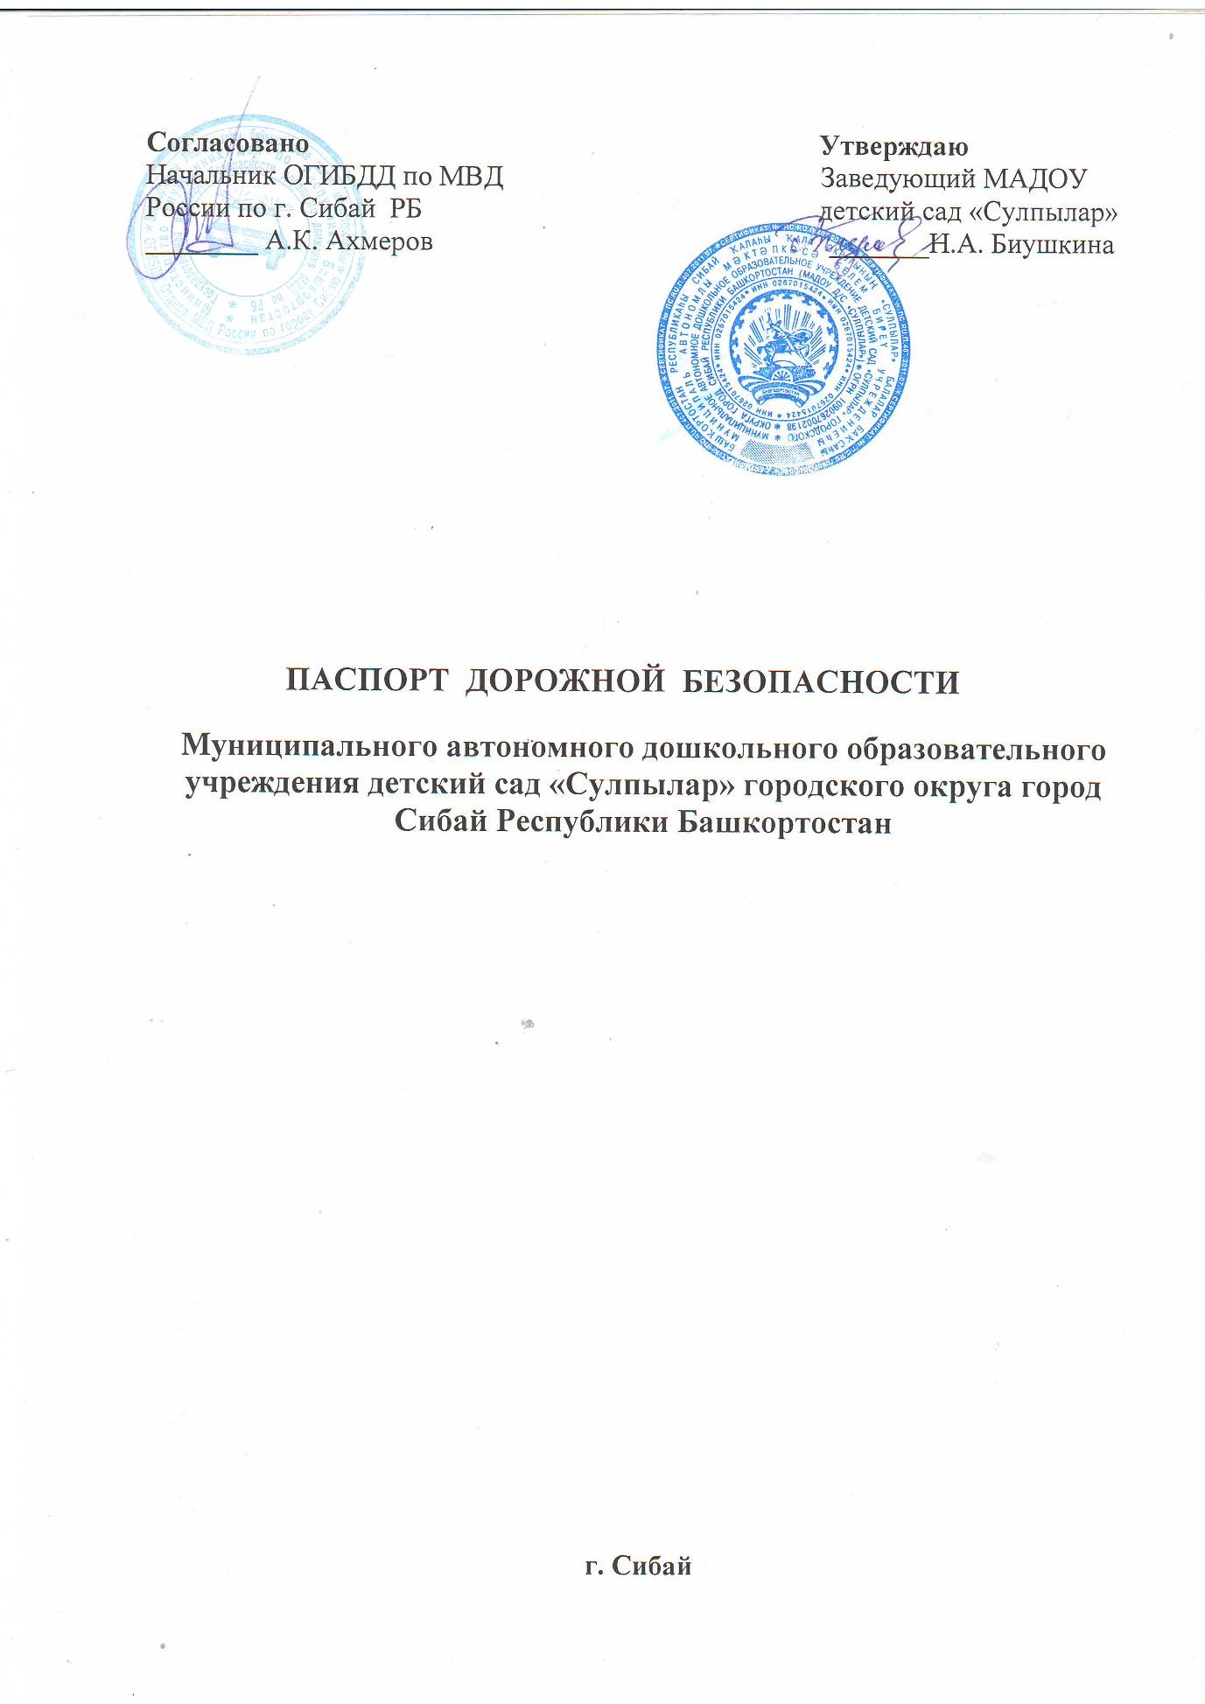
Содержание паспорта дорожной безопасности МАДОУ
детский сад «Сулпылар»

Общие сведения о МАДОУ детский сад «Сулпылар»
I. План – схемы МАДОУ детский сад «Сулпылар»
1. Район расположения МАДОУ детский сад «Сулпылар», пути движения транспортных средств и детей (воспитанников).
2. Схема организации дорожного движения в непосредственной близости от МАДОУ детский сад «Сулпылар» с размещением соответствующих технических средств организации дорожного движения, маршрутов движения детей (воспитанников) и стоянки транспортных средств.
3. Пути движения транспортных средств по территории МАДОУ детский сад «Сулпылар» к местам разгрузки/погрузки и рекомендуемые безопасные пути передвижения детей (воспитанников).

II. Схема организации обеспечении безопасности перевозок детей (воспитанников) родителями специальным транспортным средством (автобусом).
1. Общие сведения.

2. Маршрут движения детей в МАДОУ детский сад «Сулпылар».

III. Приложения.
1. План-схема пути движения транспортных средств и детей (воспитанников) при проведении дорожных ремонтно-строительных работ вблизи МАДОУ детский сад «Сулпылар».
2. План совместной работы МАДОУ детский сад «Сулпылар» и ОГИБДД по МВДг. Сибай РБ по профилактике детского дорожно-транспортного травматизма на 2014-2015 учебный год.

Общие сведения
Полное наименование образовательного учреждения | Муниципальное автономное дошкольное образовательное учреждение детский сад «Сулпылар» ГО г.Сибай РБ
Тип образовательного учреждения | Образование
Юридический адрес образовательного учреждения | 453833, Россия, Республика Башкортостан, город Сибай, улица Чайковского, 18/3
Фактический адрес | 453833, Россия, Республика Башкортостан, город Сибай, улица Чайковского, 18/3
Заведующий образовательного учреждения | Биушкина Нурия Ахатовна, тел. 5-81-42
Заместитель заведующего по воспитательной и методической работе | Каримова Ямиля Сайфулловна, тел. 5-81-42
Заместитель заведующего по административно-хозяйственной работе | Исхакова Диля Мухаррамовна, тел. 5-81-42
Старший инспектор пропаганды безопасности дорожного движения ОГИБДД УМВД России по г. Сибай старший лейтенант полиции | Аптикаев Альберт Ахнасович, тел. 5-35-87
Ответственный за мероприятия по ПДДТТ | Бикбова Светлана Рашитовна, тел. 5-81-42
Количество воспитанников по состоянию | 175 человека
Наличие уголков по БДД | В ДОУ имеется 7 уголков по БДД, оборудованных в каждой возрастной группе
Наличие площадки по БДД | В ДОУ имеется площадка по БДД, расположенная на территории.
Наличие автобуса в ДОУ | Отсутствует
Время занятий в ДОУ | Занятия по ПДД включены в образовательную область «Безопасность», которая интегрируется в другие образовательные области (9.00-9.30)
Телефоны оперативных служб | Пожарная охрана - 01  Полиция – 02, 3-32-55  ОВД - 02, (34775) 3-32-55  ГИБДД +7 (34775) 2-29-06  Скорая помощь 03, 2-55-86, 2-56-02, сот.030  Поисково-спасательный отряд 3-09-65  Пожарная часть (МЧС) – 01, 2-34-50, сот.112, 911, 010  ФСБ 3-71-77, 3-71-75  Центральная городская больница +7 (34775) 2-23-42

I. ПЛАН – СХЕМЫ МАДОУ ДЕТСКИЙ САД «СУЛПЫЛАР»

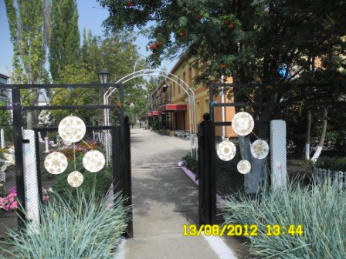

1. Район расположения МАДОУ детский сад «Сулпылар»,
пути движения транспортных средств и детей (воспитанников)

Пояснительная записка к схеме района расположения образовательного учреждения, пути движения транспортных средств и детей (воспитанников).

Данная схема необходима для общего представления о районе расположения МАДОУ детский сад «Сулпылар». Для изучения безопасности движения детей на схеме обозначены наиболее частые пути движения детей (воспитанников) от транспорта, (от отдаленных остановок маршрутных транспортных средств) к ДОУ и обратно.

Территория, указанная в схеме, включает в себя:

- Территория МАДОУ детский сад «Сулпылар»;
- образовательные учреждения, жилые дома;
- автомобильные дороги и тротуары;
- пути движения детей (воспитанников) в/из дошкольного учреждения;
- нумерация домов.

2. Схема организации дорожного движения в непосредственной близости от МАДОУ детский сад «Сулпылар» с размещением соответствующих технических средств организации дорожного движения, маршрутов движения детей (воспитанников) и стоянки транспортных средств.

Пояснительная записка к схеме - организация дорожного движения в непосредственной близости от образовательного учреждения с размещением соответствующих технических средств организации дорожного движения, маршрутов движения детей (воспитанников) и стоянки транспортных средств

Данная схема ограничена автомобильными дорогами, находящимися в непосредственной близости от МАДОУ детский сад «Сулпылар».
На схеме обозначено:
- здание детского сада «Сулпылар»;
- искусственное освящение на территории детского сада;
- автомобильные дороги;
- нумерация домов;
- направление движения транспортных средств по проезжей части;
- направление безопасного маршрута движения детей (воспитанников);
- расположение остановок маршрутных транспортных средств и безопасные маршруты движения детей (воспитанников) от остановочного пункта к ДОУ и обратно.

3. Пути движения транспортных средств по территории МАДОУ детский сад «Сулпылар» к местам разгрузки/погрузки и рекомендуемые безопасные пути передвижения детей (воспитанников).

Пояснительная записка к схеме – пути движения транспортных средств к местам разгрузки/погрузки и рекомендуемые пути передвижения детей по территории МАДОУ детский сад «Сулпылар»

На схеме указана примерная траектория движения транспортного средства на территории дошкольного учреждения, в том числе место погрузки /разгрузки, а также безопасные маршруты движения детей.
На схеме обозначены:
- здание дошкольного учреждения;
- ограждение территории дошкольного учреждения;
- схема движения детей (воспитанников) по территории и прохождения на веранды;
- место разгрузки/погрузки;
- контейнер;
- здание склада;
- веранды.

В целях обеспечения безопасного движения детей по территории дошкольного учреждения исключены пути пересечения пути движения детей и пути движения транспортных средств.

II. ИНФОРМАЦИЯ ОБ ОБЕСПЕЧЕНИИ БЕЗОПАСНОСТИ ПЕРЕВОЗОК ДЕТЕЙ (ВОСПИТАННИКОВ) РОДИТЕЛЯМИ СПЕЦИАЛЬНЫМ ТРАНСПОРТНЫМ СРЕДСТВОМ (АВТОБУСОМ).

1. В ДОУ автобус для перевозки детей отсутствует.
2. Схема организации обеспечения безопасности перевозок детей (воспитанников) родителями специальным средством (автобусом).

Пояснительная записка к схеме – маршрут движения автобусов и пути движения детей (воспитанников) с родителями до МАДОУ детский сад «Сулпылар»

На схеме указан микрорайон, где расположен детский сад «Сулпылар», а также указан городской маршрут следования автобусов до остановки по улице Чайковского и улице Белова
На схеме обозначены:
- жилые дома;
- здание детского сада «Сулпылар»;
- автомобильные дороги;
- дислокация существующих дорожных знаков на пути следования автобуса;
- пешеходные переходы;

III. Приложение

1.План-схема пути движения транспортных средств и детей (воспитанников)
при проведении дорожных ремонтно-строительных работ вблизи образовательного учреждения.

Пояснительная записка к схеме – пути движения транспортных средств и детей (воспитанников) при проведении дорожных ремонтно-строительных работ вблизи МАДОУ детский сад «Сулпылар»
На данной схеме указано место производства дорожных ремонтно-строительных работ, а также безопасный маршрут движение детей (воспитанников) в МАДОУ детский сад «Сулпылар» с учетом изменения маршрута движения по тротуару.
На схеме обозначены:
- примерный участок производства дорожных ремонтно-строительных работ (аварийной зоны);
- альтернативные пути (обходы места производства дорожных ремонтно-строительных работ пешеходами и объезды транспортными средствами);
- здание дошкольного учреждения;
- ограждение территории дошкольного учреждения;
- схема движения детей (воспитанников);
- место разгрузки/погрузки;
- контейнер;
- здание склада;
- веранды.

